В период с 15 по 26 марта 2021 года
на территории Медвенского района проводится первый этап Общероссийской акции
«Сообщи, где торгуют смертью»
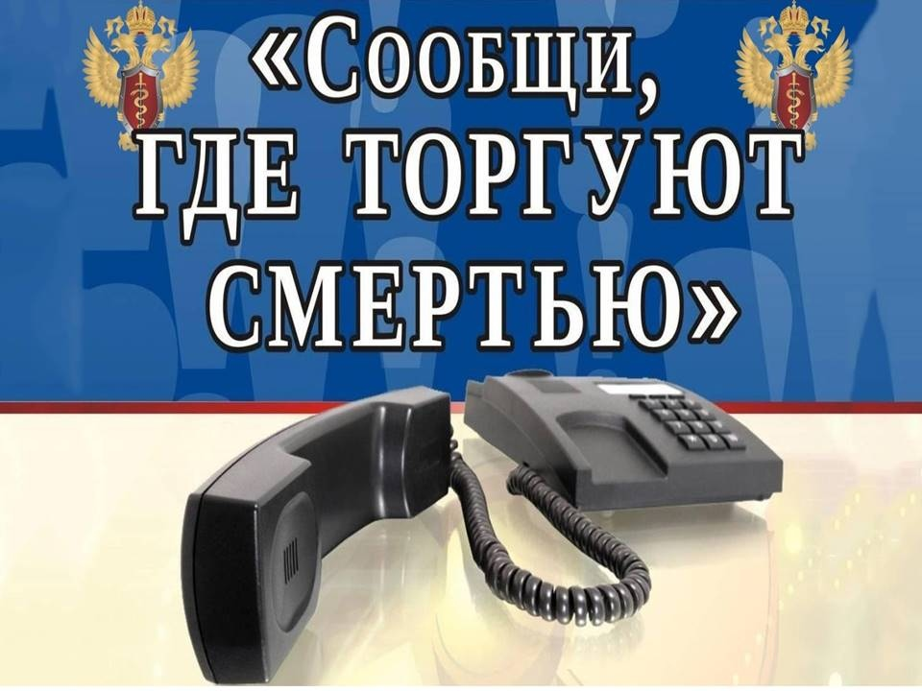

Сообщив по телефонам о любых фактах изготовления, употребления и сбыта наркотиков, Вы, возможно, спасете жизнь своих родных, близких, знакомых.

Сообщения принимаются:
- по телефону 02 (с мобильного – 020)
-Отд МВД России по Медвенскому району- 4-11-02
-Прокуратура Медвенского района -4-13-54
-Районная межведомственная антинаркотическая
комиссия в Медвенском районе - 4-13-62
-ОБУЗ «Медвенская ЦРБ» - врач-нарколог – 4-11-31

Единый бесплатный федеральный «телефон доверия» для детей, подростков и их родителей : 8 800 2000 122

В рамках акции любой житель может конфиденциально передать информацию о фактах незаконного оборота наркотиков.

Занимайте активную жизненную позицию
в борьбе с наркоманией!

